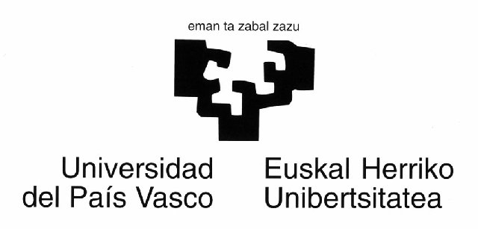 | PRODUKTUA: XURGATZAILEAK, IRAZTEKO MATERIALEAK  PRODUCTO: ABSORBENTES, MATERIAL DE FILTRACION
 | DATUAK:  IDENTIFICACIÓN: |  |  |  |  |  | Reglamento UE 1357/2014 - Ley 7/2022 Anexo I
  UN  1373 | L.E.R. Kodea:  Código L.E.R: |  |  |  |  |  | HP5 | Toxicidad específica en determinados órganos (STOT en su sigla inglesa) / Toxicidad por aspiración
 | 1 | 5 | 0 | 2 | 0 | 2 | HP5 | Toxikotasun espezifikoa organo jakin batzuetan (STOT sigla ingelesean) / Xurgatze bidezko toxikotasuna
 | Absorbentes, materiales de filtración (incluidos los filtros de aceite no especificados en otra categoría), trapos de limpieza y ropas protectoras contaminados por sustancias peligrosas.  Substantzia arriskutsuekin kutsatutako xurgatzaileak, iragazpen-materialak (beste kategorietan aipatu ez diren olio-iragazkiak barne), garbiketako trapuak eta babes-jantziak. |  |  |  |  |  | H 373 => Puede provocar daños en los órganos tras exposiciones prolongadas o repetidas / Kalteak eragin ditzake organoetan, esposizio luze edo errepikatuen ondoren.
BILTEGIRATU ZEN EGUNA:
FECHA INICIO ALMACENAMIENTO:
 | EKOIZLEAREN DATUAK / IDENTIFICACIÓN DEL PRODUCTOR:

Ekoizle-Zentroa:
Centro productor:
 | Saila:  Departamento: |  |  |  |  |  |  |  |  | NIMA:
 | Posta-helbidea: Dirección postal:
 | Telefonoa/Teléfono: |  |  |  |  |  | E-mail:
 | KUDEATZAILEA:  GESTOR: |  |  |  |  |  | SUEZ RR IWS IBÉRICA, S.L.U. EU-02 /077/02
OHARRAK/OBSERVACIONES:

PRODUKTUA: XURGATZAILEAK, IRAZTEKO MATERIALEAK
PRODUCTO: ABSORBENTES, MATERIAL DE FILTRACION
 | DATUAK:  IDENTIFICACIÓN: |  |  |  |  |  | Reglamento UE 1357/2014 - Ley 7/2022 Anexo I
UN  1373 | L.E.R. Kodea:  Código L.E.R: |  |  |  |  |  | HP5 | Toxicidad específica en determinados órganos (STOT en su sigla inglesa) / Toxicidad por aspiración
 | 1 | 5 | 0 | 2 | 0 | 2 | HP5 | Toxikotasun espezifikoa organo jakin batzuetan (STOT sigla ingelesean) / Xurgatze bidezko toxikotasuna
 | Absorbentes, materiales de filtración (incluidos los filtros de aceite no especificados en otra categoría), trapos de limpieza y ropas protectoras contaminados por sustancias peligrosas.  Substantzia arriskutsuekin kutsatutako xurgatzaileak, iragazpen-materialak (beste kategorietan aipatu ez diren olio-iragazkiak barne), garbiketako trapuak eta babes-jantziak. |  |  |  |  |  | H 373 => Puede provocar daños en los órganos tras exposiciones prolongadas o repetidas / Kalteak eragin ditzake organoetan, esposizio luze edo errepikatuen ondoren.
BILTEGIRATU ZEN EGUNA:
FECHA INICIO ALMACENAMIENTO:
 | EKOIZLEAREN DATUAK / IDENTIFICACIÓN DEL PRODUCTOR:

Ekoizle-Zentroa:
Centro productor:
 | Saila:  Departamento: |  |  |  |  |  |  |  |  | NIMA:
 | Posta-helbidea: Dirección postal:
 | Telefonoa/Teléfono: |  |  |  |  |  | E-mail:
 | KUDEATZAILEA:  GESTOR: |  |  |  |  |  | SUEZ RR IWS IBÉRICA, S.L.U. EU-02 /077/02
OHARRAK/OBSERVACIONES:

